关于西安市群众艺术馆2026年度物业服务项目的成交结果公告
一、项目编号：XCZX2026-0011-2
备案编号：ZCBN-西安市-2026-00107
二、项目名称：西安市群众艺术馆2026年度物业服务项目
三、成交信息
联合体1:
服务商名称: 西安精致物业管理服务有限公司
成交金额：1245000.00元
服务商地址: 陕西省西安市碑林区互助路66号西部电力国际商务中心20层D座12005号
联系人: 周娜
联系方式:17868653902
联合体2:
服务商名称:陕西晓庆餐饮管理有限公司
服务商地址: 陕西省西安市新城区尚德路155号尚德大厦3楼301号
联系人: 何小庆
联系方式:18602922636
四、主要标的信息
服务类
名称：西安市群众艺术馆2026年度物业服务项目
服务范围：详见磋商文件第三章。
服务要求：详见磋商文件第三章。
服务标准: 详见磋商文件第三章。
服务时间：1年，以合同签订时约定的起止时间为准。
五、评审专家名单：贾磊、黄丽娟、黄瑞
六、公告期限：自本公告发布之日起1个工作日。
七、其他补充事宜
1、本项目为专门面向中小企业采购项目，成交服务商性质详见附图。
2、本项目采用综合评分法，现依据市财函【2024】817号文件规定，成交服务商评审总得分为91.49分，评审价格为1245000.00元。
3、请成交服务商于本项目公告期届满之日起，在西安市公共资源交易中心网站——企业端下载该项目电子版成交通知书，同时须前往西安市公共资源交易中心八楼提交纸质响应文件一正两副，内容与电子响应文件完全一致。
八、凡对本次公告内容提出询问，请按以下方式联系。
1.采购人信息
名称：西安市群众艺术馆
地址：西安市碑林区文艺北路197号
联系方式：029-87804306
2.采购代理机构信息
名称：西安市市级单位政府采购中心
地址：西安市未央区文景北路16号白桦林国际B座
联系方式：029-86510091/86510092/86510093
3.项目联系方式
项目联系人：李老师
电话：029-86510029、86510365转分机80806

西安市市级单位政府采购中心
2026年3月27日

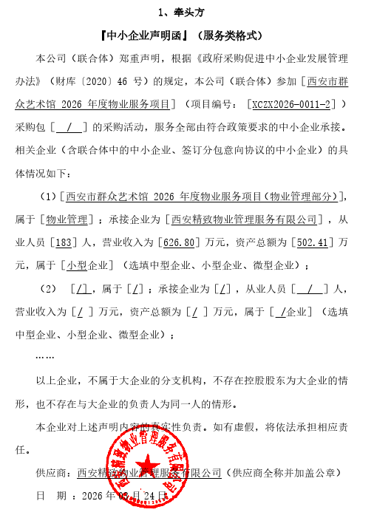
附图
